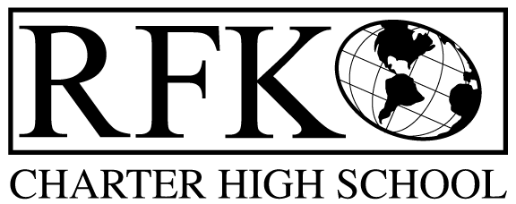
4300 Blake Rd. SW
Albuquerque, NM 87121
Phone-505-243-1118 / Fax: 505-242-7444

CARTA DE NOTIFICACIÓN A LOS PADRES
(Conforme a la Ley “Que ningún niño se quede atrás”(No Child Left Behind), Título 1, Parte A, Sección 1111, Derecho de Saber de los Padres/Proyecto de Ley de la Cámara de Representantes 212: 22-10A-16)

2 de octubre 2016

Estimados padres de familia:

El 8 de enero de 2002, el Presidente Bush firmó la nueva ley federal de educación titulada en inglés No Child Left Behind (“Que ningún niño se quede atrás”). Esta ley nueva incluye muchos programas nuevos y muchos cambios para todas las escuelas públicas en Estados Unidos.

Las nuevas leyes le otorgan a usted, como padre o tutor legal, el derecho de pedir información sobre las licencias y otros títulos, nombramientos y adiestramiento del maestro de su hijo, y de cualquier otro paradocente (ayudante de maestro) que trabaje con su hijo.

Si a usted le interesa pedir esta información, tenga la bondad de ponerse en contacto con
Robert Baade en (505) 243-1118.

Atentamente,

Raquel Reedy
Superintendente
Escuelas Públicas de Albuquerque

